Nguyễn Thành Nam 20206252

Viết thuật toán:

B1: Kiểm tra Det(A) và tính đối xứng của A

B2: Nếu Det = 0 => OUPUT

B3: Nếu ma trận không đối xứng thì

Trường hợp 1:

Ta sẽ bắt đầu giải phương trình

AX = B (1)

Nhân At vào hai vế của phương trình

**A**t.**A**.X = At.B

⬄ Ut.U.X = At.B

Đặt At.B = B1 và U.X = Y (2). Khi đó

Ut.Y = B1  (3)

Giải phương trình (3) ta sẽ tìm được ma trận Y.

Sau đó, giải phương trình (2) ta sẽ tìm được ma trận X là nghiệm của phương trình (1).

B4: Nếu ma trận đối xứng

Trường hợp 2: Ma trận đối xứng

Ta sẽ bắt đầu giải phương trình với A là ma trận đối xứng

AX = B (1)

Khai triển A = UT*U

⬄ Ut.U.X = B

Đặt U.X = Y (2). Khi đó

Ut.Y = B (3)

Giải phương trình (3) ta sẽ tìm được ma trận Y.

Sau đó, giải phương trình (2) ta sẽ tìm được ma trận X là nghiệm của phương trình (1).

Các gói sử dụng:

1. Gói tìm ma trận U: Sử dụng công thức

1. Sử dụng thư viện ma trận và số phức

Ví dụ test:

Trường hợp 1: ma trận không đối xứng

Trường hợp 2: ma trận đối xứng

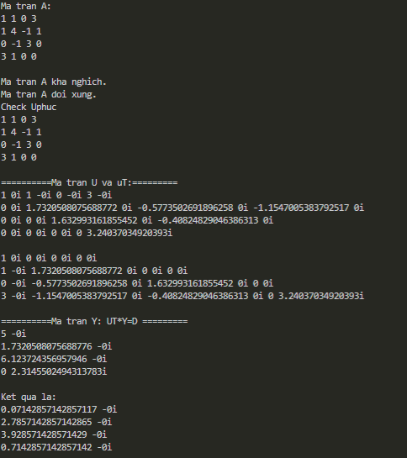

Trường hợp 3: ma trận không khả nghịch

